  
São Paulo Tech School

Monitoramento para Sistemas Pneumáticos em Indústrias Automotivas

Ali Omar El Kadri

Gustavo Oliveira Barbosa

Gustavo Pereira Almeida

Jusley Antunes Nogueira Junior

Luigi Matheus

Thiago Sanchez Rios Barros Peluci

Agosto

2024

# Contexto

Os sistemas pneumáticos são fundamentais na automação industrial, particularmente na produção automotiva, onde a demanda por eficiência, segurança e confiabilidade é altíssima. Estes sistemas, que utilizam ar comprimido para realizar uma variedade de tarefas, como movimentar componentes em linhas de montagem e operar ferramentas, são amplamente preferidos devido à sua robustez e facilidade de controle. No entanto, eles são extremamente sensíveis às condições ambientais, como umidade e temperatura.

O valor de mercado de pneumáticos tende a crescer, de acordo com o gráfico abaixo.

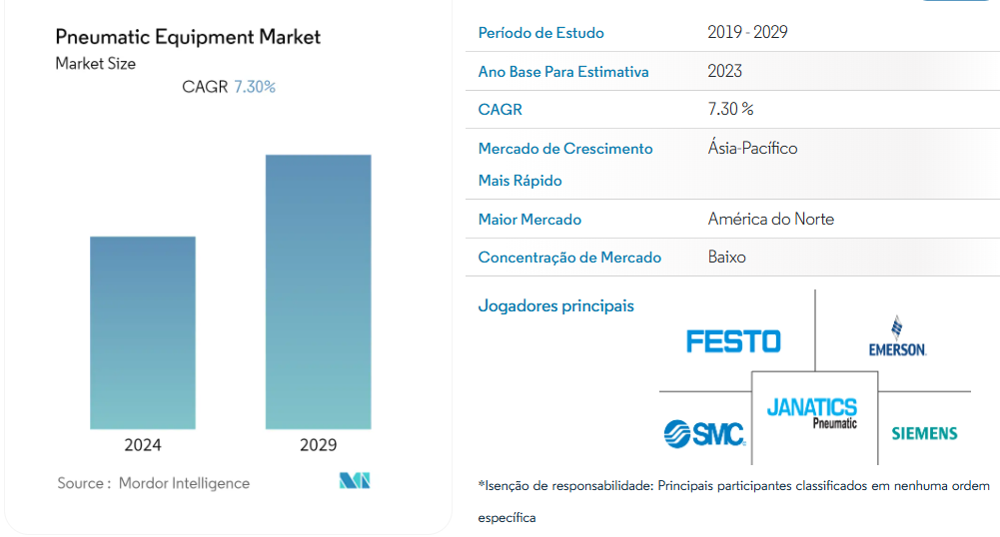*A imagem foi retirada do estudo da Mordor Intelligence sobre CAGR (Copound annual growth rate)*

O aumento de 7,3% é relacionado ao valor de mercado da indústria de pneumática. Em 2024 seu valor é estimado em USD$32,7 bilhões espera-se que o crescimento até 2029 chegue a USD$45,86 bilhões. A mesma pesquisa do Mordor Intelligence aponta a Indústria automotiva como principal consumidor de equipamentos pneumáticos. Sendo que as aplicações da Indústria 4.0 tendem a aumentar as soluções pneumáticas inovadoras. A Internet Industrial das Coisas (IIoT) está revolucionando as indústrias de manufatura, embalagens e processos relacionados, e está trazendo a transformação digital para operações pneumáticas de praticamente qualquer tamanho. Essa transformação permite que os operadores processem e capturem dados de elementos pneumáticos e outros elementos da máquina para receber insights de produção significativos.

Todo ar atmosférico contém vapor de água, semelhante a uma esponja levemente úmida. Quando comprimimos essa "esponja", a água armazenada começa a escorrer. Da mesma forma, quando o ar é comprimido, a concentração de vapor de água aumenta, elevando a umidade no sistema.

A presença de umidade no ar comprimido pode causar sérios problemas. A umidade, ao entrar nos sistemas pneumáticos, pode condensar em temperaturas mais baixas, formando água líquida dentro dos componentes. Isso pode resultar em corrosão de peças metálicas, redução da eficiência dos lubrificantes e, em casos mais severos, congelamento dos componentes, especialmente em ambientes com temperaturas baixas. Esses problemas não só comprometem a durabilidade dos equipamentos, mas também aumentam os riscos de falhas inesperadas, que podem interromper a produção e gerar altos custos de manutenção corretiva.

Em um exemplo prático, se uma empresa produz no mês 500 lotes de peças e os vende a R$10.000,00 cada, considerando que uma máquina danifique e demore 1 dia para perceberem por falta de sensores, e quando percebessem a manutenção levasse mais 3 dias, no total ela teria uma perda de 13,45% de sua produção mensal, que totalizaria em R$672.500,00.

Além disso, variações extremas de temperatura podem afetar a viscosidade dos lubrificantes e a elasticidade dos selos e juntas, levando ao desgaste prematuro e falhas nos componentes pneumáticos. Isso impacta diretamente a operação, resultando em paradas não planejadas, que são extremamente prejudiciais em ambientes de produção de alta demanda, como a indústria automotiva, onde cada minuto de inatividade pode representar perdas financeiras significativas.

A implementação de sensores permite o monitoramento contínuo dessas variáveis críticas, proporcionando uma visão em tempo real das condições internas dos sistemas pneumáticos. Esses sensores podem detectar variações mínimas de umidade e temperatura, enviando alertas antes que as condições se tornem críticas. Dessa forma, é possível realizar intervenções preventivas, evitando danos maiores, minimizando os tempos de inatividade e reduzindo drasticamente os custos de manutenção. Este monitoramento proativo não apenas garante a integridade e o desempenho dos sistemas, mas também contribui para a longevidade dos equipamentos e a eficiência operacional da planta industrial como um todo.

# Objetivo

Este trabalho visa desenvolver e propor a venda de uma solução de monitoramento de umidade e temperatura em sistemas pneumáticos para a indústria automotiva. A solução foca na prevenção de falhas, redução de custos operacionais e aumento da segurança, utilizando sensores de alta precisão integrados a um sistema de análise de dados em tempo real.

# Justificativa

A economia que pode ser gerada pela prevenção de uma única falha crítica dentro dos sistemas pneumáticos, pode variar entre R$ 500.000,00 e R$ 1.000.000,00. Além disso, a solução oferece benefícios indiretos significativos, como a melhoria da eficiência operacional e a redução de paradas não planejadas, o que contribui ainda mais para a sustentabilidade financeira e operacional das empresas automotivas.

# Escopo

Este projeto tem como objetivo desenvolver e implementar uma solução integrada de monitoramento contínuo de umidade e temperatura em sistemas pneumáticos, especificamente voltada para a indústria automotiva. A solução proposta utiliza sensores de Arduino (LM35 e DHT11), e uma plataforma web para garantir a eficiência e a segurança dos processos produtivos, reduzindo custos e prevenindo falhas operacionais.

1. Arquitetura de montagem do Arduino e sensores DHT11 e LM35.
2. Integração e Armazenamento de Dados.
3. Análise e Visualização de Dados.
4. Gestão de Riscos e Apoio na tomada de Decisão.

# Premissas

1. Engajamento dos Usuários: Após a implementação a equipe de operadores e gerentes passarão por um treinamento da plataforma WEB por 2 semanas.
2. Alimentação dos sensores: o Arduino deverá ser alimentado com 5V, garantindo a operação dos sensores LM35 e DHT11.
3. Taxa de Coleta de Dados: os sensores deverão apresentar coletas de dados aproximadamente a cada 2 segundos, conforme código fonte da operação.
4. Conectividade e rede: o Arduino estará conectado a um computador da planta da fábrica que deverá ter aproximadamente 100Mbps de banda larga, para transmissão de dados.

# Restrições

1. Condições Ambientais Variáveis: o Arduino deve estar em um ambiente que não ultrapasse 0ºC e 70ºC, para seu funcionamento adequado, caso ultrapasse esse limite pode consistir em problemas permanentes no hardware.
2. Condições de Umidade e Temperatura: os sensores DHT11 e LM35 suportam entre -10ºC e 50ºC, sendo seu limite de funcionamento ideal.
3. Dependência de Conectividade: A eficácia da solução está diretamente ligada à disponibilidade de conectividade de rede. Qualquer interrupção na rede pode resultar em falhas na coleta e transmissão de dados, impactando a capacidade de monitoramento em tempo real.
4. Cuidados com equipamentos: o local onde será instalado deve ser adequado onde minimize o impacto de vibrações da máquina em relação aos equipamentos de monitoramento.

# Diagrama Visão de Negócio

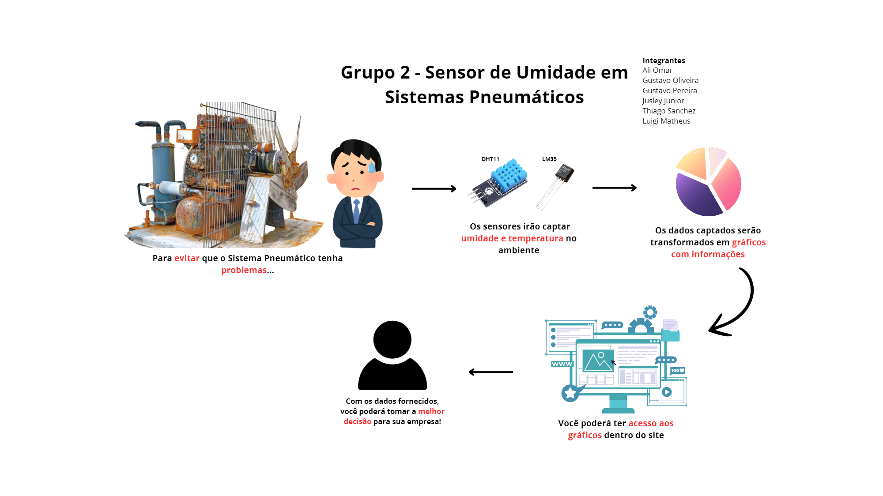

# Requisitos

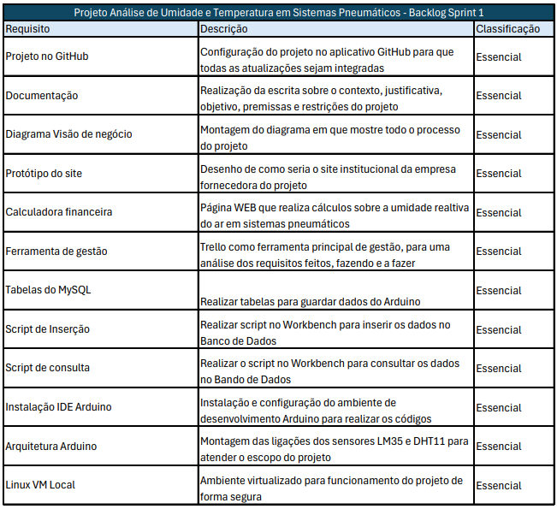

## 

# Referência bibliográfica

AIR BEST PRACTICES. *Dew Point Measurement in Compressed Air Systems*. Disponível em: https://www.airbestpractices.com/technology/instrumentation/dew-point-measurement-compressed-air-systems.

ATLAS COPCO. *O que é ar comprimido?* Disponível em: https://atlascopco.com.br.

ATLAS COPCO. *Problemas com condensação de ar comprimido*. Disponível em: https://atlascopco.com.br.

AVENTA TECH. *Preço de robô industrial*. Disponível em: https://www.aventatech.com.br/post/preco-robo-industrial.

ÉPOCA NEGÓCIOS. *Montadoras investem em robotização mesmo com crise e fábricas ociosas*.2017. Disponível em: https://epocanegocios.globo.com/Empresa/noticia/2017/08/epoca-negocios-montadoras-investem-em-robotizacao-mesmo-com-crise-e-fabricas-ociosas.html.

MOREIRA, Ilo da Silva. *Sistemas Pneumáticos* – 2.ed. São Paulo: SENAI-SP Editora, 2019.

MORDOR INTELLIGENCE. *Market Overview, Segmentation, and Future Trends of the Electronics & Semiconductor Industry.* Mordor Intelligence, 2024. Disponível em: http://www.mordorintelligence.com/.